Нагибина Елена Николаевна
МБОУ "Каменно-Бродская ООШ"
Учитель немецкого языка

Конференция «Изображение природы в творчестве великих людей России и Германии»
Цели: усвоение значимых элементов культуры, известной носителями изучаемого языка, знакомство с творчеством выдающихся представителей в области литературы и музыки.
Задачи урока:
Учебные:
– развитие навыков устной монологической речи;
– изучение творчества И.В.Гете, А.С.Пушкина и Л.Бетховена.
Развивающие:
– развитие оперативной памяти и умения распределять внимание;
– развитие умения делать сравнения и умозаключения.
Воспитательные:
– воспитание любви к родной природе и изучаемому языку.
Оснащение: компьютер, колонки, экран, проектор.

Счастье- это быть с природой, видеть ее, говорить с ней.
Л.Н.Толстой
I. Вводная часть
О природе писали и пишут многие художники слова- это Пришвин, Бианки, Фет и Тютчев. Нет ни одного художника, который не отразил бы в своих картинах красоту и величие природы.
Нет ни одного произведения, где бы не встретилось описания природы. Ведь человек и природа не разделимы друг от друга. А их взаимоотношение= это проблема не обычная, а глубоко нравственная.
На сегодняшнем занятии мы не будем говорить о творчестве всех великих людей, потому что объять необъятно невозможно. Сегодня мы поговорим о том, как относились природе 2 великих человека- патриарха немецкой и русской литературы И.В. Гете, которому в августе 2016 года исполнится 265 лет и А.С.Пушкине, которому в этом же году исполнится 215 лет.
Близость этих гениев, искавших равновесия человеческого «Я» и «Мира» общеизвестна. Пушкин знал и ценил произведения Гете, а на особое место среди них ставил «Фауста» о котором писал: «Фауст» есть величайшее создание человеческого духа. Он служит представителем новейшей поэзии, точно, как «Илиада»- памятник классической древности». По многогранности талантов Пушкин и Гете напоминают корифеев эпохи Возрождения. По-видимому, именно поэтому в публикациях так много говорится б универсализме Гете и Пушкина. Действительно, нет ни одной области человеческого бытия, который бы ни коснулось перо этих поэтов.
Пушкин создал русскую литературу как литературу национальную, подлинно великую. В произведениях Пушкина с глубокой любовью развернуты картины природы, русская жизнь его эпохи.
Особенно часто Пушкин воспроизводил в своих стихах природу средней России, в частности, пейзаж Псковской губернии, пейзажи Крыма, Кавказа, Грузии, Бессарабии, Оренбургских степей.
Пушкин был первым великим поэтом, которого стали читать все русские люди.
II. Доклад о творчестве Пушкина (ученик).
III.31 июня 1824 года Пушкин впервые впервые вынуждено должен был уехать в село Михайловское, где сначала очень скучал по родной Одессе и особенно о море.
IV. Аудиозапись стихотворения «К морю».
V. Значение Пушкина велико не только в истории русской литературы, но и играет огромную роль в истории мировой литературы.
- Чтение отрывка из газеты “Deutschland” Германия. Стихотворение «Вновь я посетил» связано с поездкой Пушкина в село Михайловское.
-Чтение отрывка из письма Пушкина.
VI.Аудиозапись стихотворения «Вновь я посетил».
VII.Любимое время года для Пушкина была осень.
Чтение отрывка из стихотворения «Осень»

VIII. Не менее великим мастером слова был знаменитый немецкий поэт Иоганн Вольфганг фон Гете.
Как известно, Гете много путешествовал, любил природу и старался правдиво изобразить ее в своих произведениях. Природа была для поэта вдохновляющей музой, богатым источником его поэтического вдохновения.
IX. Рассказ о творчестве И.В.Гете (ученик)
«Природа у Гетк- не декорация, не нечто внешнее для человека, а его естественная среда, и его связь с ней нерасторжима. Единство человека и природы- первый и главный закон жизни, он больше, чем что-либо другое, определяет существо, дух поэзии Гете.» (А.Аникст)
Внимательно изучая явления природы и наблюдая за изменениями, происходящими в ней, Гете воспринимал природу во всем ее многообразии: с ее изменениями в различное время суток и года, непостоянными красками и многочисленными звуками. Особенно охотно Гере описывал природу весной. Этому времени года он посвятил много стихотворений: «Майская песня», «Ранняя весна», «Март», «Май», «Долгая весна» и др. Вот с каким восхищением поэт описал весну в стихотворении «Майская песня»:

Mailied
(Auszug)
Wie herrlich leuchtet
Mir die Natur!
Wie glänzt die Sonne!
Wie lacht die Flur!
Es dringen Blüten
Aus jedem Zweig
Und tausend Stimmen
Aus dem Gesträuch
Und Freud' und Wonne
Aus jeder Brust.
O Erd', o Sonne!
O Glück, o Lust!
O Lieb', o Liebe!
So golden schön,
Wie Morgenwolken
Auf jenen Höhn!

Майская песня
(Отрывок)
Как все ликует,
Поет, звенит!
В цвету долина,
В огне звенит!
Трепещет каждый
На ветке лист,
Не мокнет в рощах
Веселый свист.
Как эту радость
В груди вместить!
Смотреть! И слушать!
Дышать! И жить!
Любовь, раскошен
Твой щедрый пир!
Твое творенье-
Безмерный мир!

(Перевод А.Глобы)

Удивительную по живости образов картину весны Гете нарисовал и в своем главном произведении «Фауст»:

Von Eise befreit sind Strom und Bache
Durch des Fruhlinges holden, belebenden Blick,
Im Tale grunet Hoffnungsgluck;
Der alte Winter, in seiner Schwache,
Zog sich in rauhe Berge zuruck.
Von dort her sendet er, fliehend, nur
Ohnmachtige Schauer kornigen Eises
In Streifen uber die grunende Flur.
Aber die Sonne duldet kein Weisses,
Uberall regt sich Bildung und Streben,
Alles will sie mit Farben beleben…

Растаял лед, шумят потоки,
Луга зеленеют под лаской тепла,
Зима, размякнув на припеке,
В суровые горы подальше ушла.
Оттуда она крупою мелкой
Забрасывая зеленя,

Но солнце всю ее побелку
Смывает в середине дня.
Все хочет цвесть, росток и ветка,
Но на цветы весна скупа
(Перевод Б.Постернака)

Гете любил землю, восхищался ее природой, считал уу источником здоровья.

Und geschmuckt ist sie (die Erde) ein Wunder,
Mit Erstauen uns umfangend, 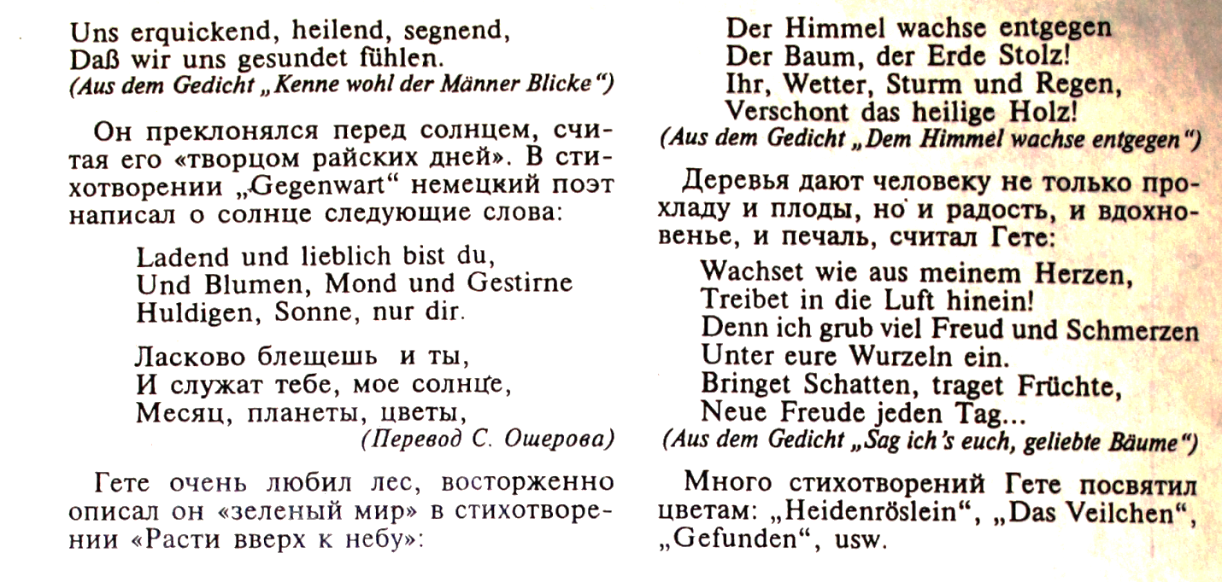

Ich ging im Walde so fur mich hin
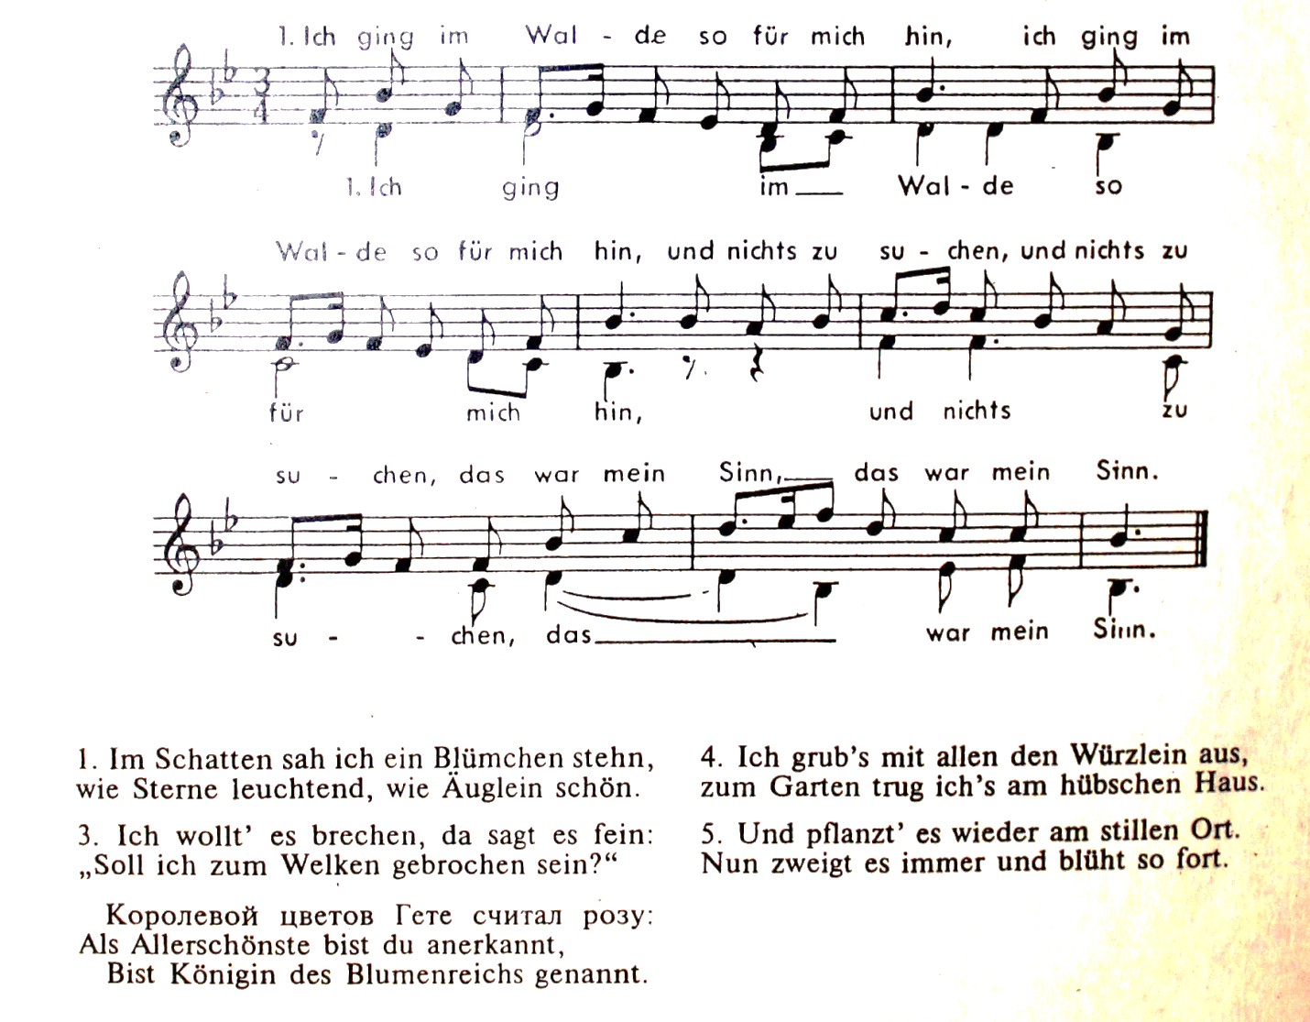

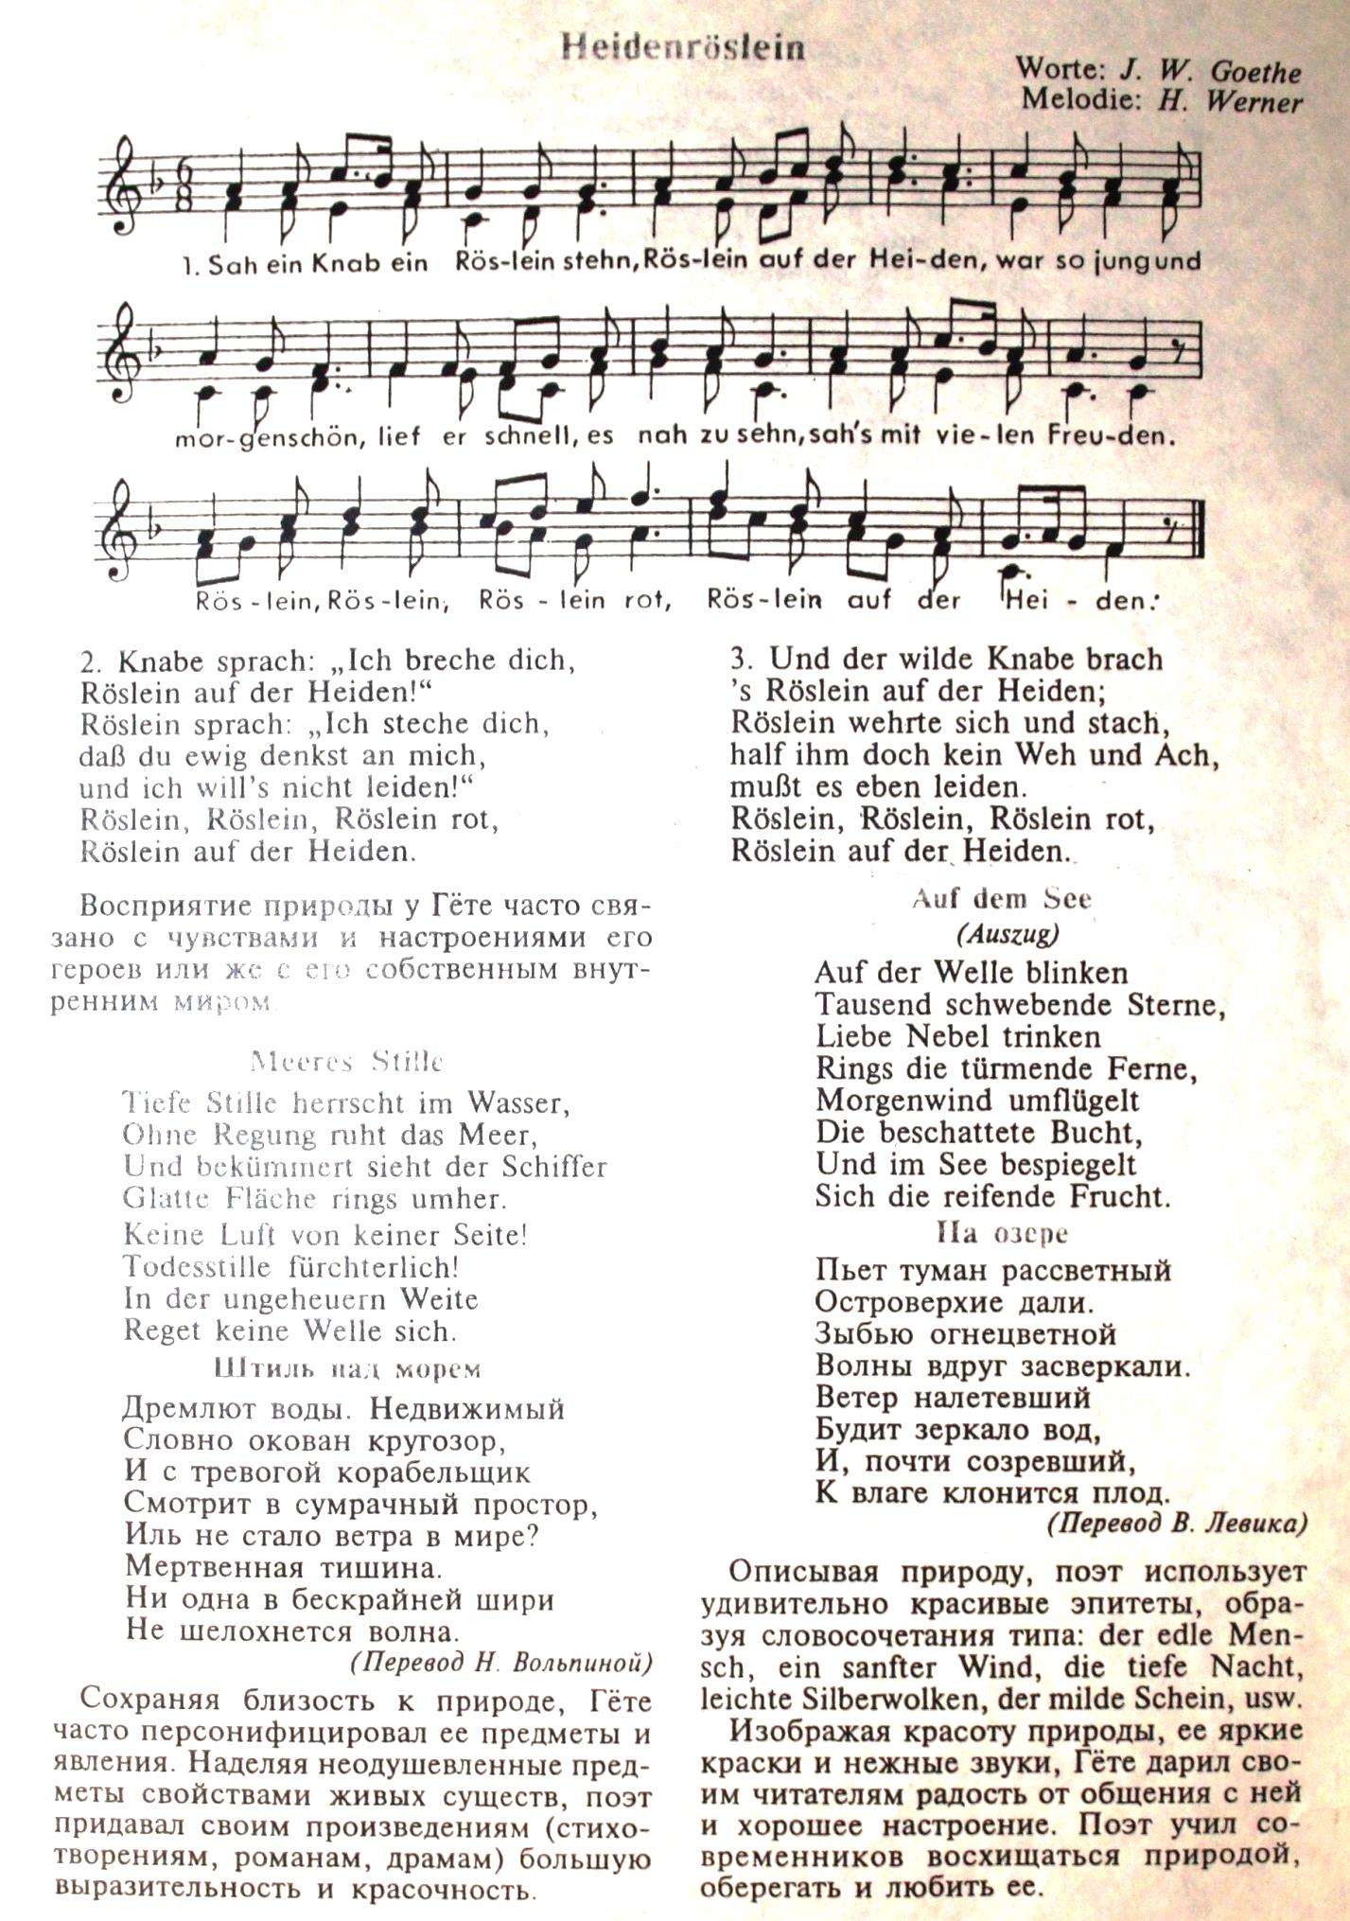

А сейчас познакомимся со знаменитым стихотворением Гете «миньона», которое относится к лучшим поэтическим произведениям мировой художественной литературы.
Mignon
Kennst du das Land, wo die Zitronen blühn,
Im dunkeln Laub die Goldorangen glühn,
Ein sanfter Wind vom blauen Himmel weht,
Die Myrte still und hoch der Lorbeer steht,
Kennst du es wohl?
Dahin, dahin
Möcht ich mit dir, o mein Geliebter, ziehn.
Kennst du das Haus? Auf Säulen ruht sein Dach,
Es glänzt der Saal, es schimmert das Gemach,
Und Marmorbilder stehn und sehn mich an:
Was hat man dir, du armes Kind, getan? —
Kennst du es wohl?
Dahin, dahin
Möcht ich mit dir, o mein Beschützer, ziehn.
Kennst du den Berg und seinen Wolkensteg?
Das Maultier sucht im Nebel seinen Weg,
In Höhlen wohnt der Drachen alte Brut,
Es stürzt der Fels und über ihn die Flut;
Kennst du ihn wohl?
Dahin, dahin
Geht unser Weg! o Vater, lass uns ziehn!

Миньона
- Ты знаешь край лимонных рощ в цвету
Где пурпур королька прильнул к листу,
Где негой Юга дышит небосклон
Где дремлет мирт, где лавр заворожен:
Ты там бывал?
Туда, туда,
Возлюбленный , нам скрыться б навсегда.

- Ты с гор на облака у ного взглянул
Взбирается сквозь них с усильем мул
Драконы в глубине пещер шипят
Гремит обвал, и плещет водопад,
Ты там бывал?
Туда, туда,
Давай уйдем, отец мой, навсегда!
(Перевод Б.Пастернака)

XI.Закончить сегодняшний разговор о великом немецком поэте И.В.Гете я бы хотела отрывком из стихотворения Е.Баратынского «На смерть Гете»:

С природой одною он жизнью дышал:
Ручья разумел лепетанье,
И говор древесных листов понимал,
И чувствовал трав прозябанье;
Была ему звездная книга ясна,
И с ним говорила морская волна.

XII. Говоря о природе, нельзя не сказать о великом немецком композиторе Людвиге ван Бетховене. О нем и его музыке доклад «Природа в музыке Бетховена» (ученик).
XIII. Мы расстаёмся с музыкантом. Но ведь с нами остается его музыка, а значит и он сам. Свое искусство он завещал людям. Нам с вами. И целые поколения людей черпали и будут черпать в нем силу, мужество и высокую человечность.
XIX. Звучит 7 симфония Бетховена.

